数据监控设计

# 概述

渠道（Channel）由后台配置。

用户通过带有channelId的链接进入网站注册后，将channelId保存到用户属性中，根据用户channelId便可关联渠道信息；

每个渠道的APP都加上channelId信息，当用户通过APP注册时，将channelId保存到用户属性中，根据用户channelId便可关联渠道信息。

注意：

1. 只有通过APP注册的，来源平台才会是APP，所以通过APP内嵌的网页注册，会是来自PC
2. 来源的平台只有［慢钱/有单／后台］-［PC网页/移动端网页/android／iOS］，通过活动注册也是以上的其中一种组合，具体通过哪个活动注册，根据channelId关联获取

具体实现见下文：

# 后台渠道配置

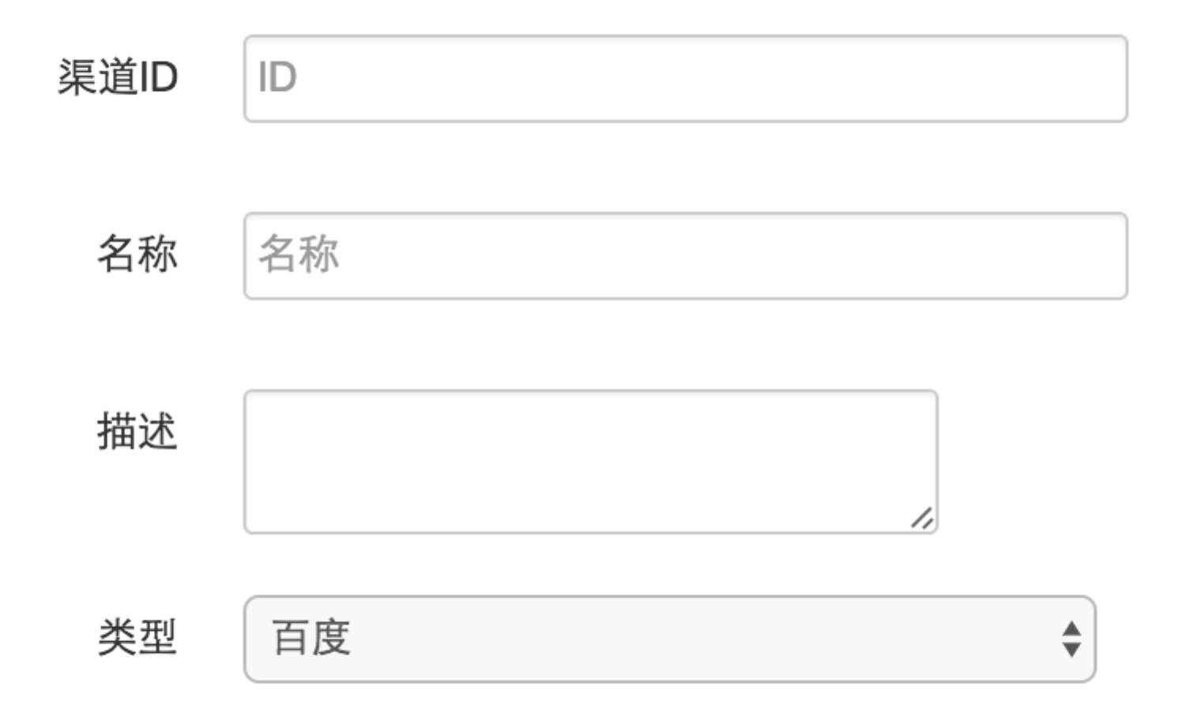

|  |  |
| --- | --- |
| 字段 | 说明 |
| Id | 渠道id，后台配置 |
| Name | 渠道名称，可以是关键词或者活动名称 |
| Keyword | 关键词，应该只会百度使用 |
| Type | 不使用枚举，目前会有百度，活动，APP的渠道 |
| Description | 描述 |
| createTime | 创建时间 |

渠道配置完成后，通过带有渠道标志链接进入网站注册，或者使用渠道APP注册时，会记录［渠道id］，在后台会展示相应渠道

web渠道id形式：source=[渠道id]

# 渠道登记

用户进入渠道登记页面，用户输入手机号后，将手机号与渠道ID关联保存；

用户注册时，如果发现有登记渠道ID，则保存该渠道ID。

**注意**

登记的渠道与注册的渠道产生冲突时，以登记的渠道为准。

应用场景：

用户在带有渠道ID的H5页面，输入手机号后，完成渠道登记；

登记完成后，引导用户下载的APP iOS版本；

用户下载安装完成后，使用登记的手机号注册，保存登记的渠道ID。

# web注册渠道

1. 全局拦截器filter，url中具有source =[渠道id]，将渠道ID写入session中
2. 注册时保存用户的渠道ID

手机号有登记渠道，获取登记的渠道ID；

发现url或者session中具有source =[渠道id]，以该字段作为渠道ID

1. 通过活动注册的用户，具体哪个活动通过channelId区分

应用场景：

用户在活动页面中注册后，会保存进入活动页面时带有的渠道ID。同一个活动会有多个推广渠道ID，对应的在后台针对该活动配置多个渠道。

# app注册渠道－Android

1. APP RequestHeader中，增加对应的channelId，通过APP注册时保存channelId
2. APP打包时，自动打出不同的渠道包，并且修改对应的channelId
3. 如果通过活动下载了APP，在APP中注册，渠道会是APP的下载渠道

应用场景：

将apk包发布到［应用宝］；

用户通过［应用宝］下载APP注册后，保存［应用宝］对应的渠道ID。

# 慢钱全局url参数说明

source: 对应渠道Id，channelId

from：字段，来源页面，登录完成后返回该页面